 | 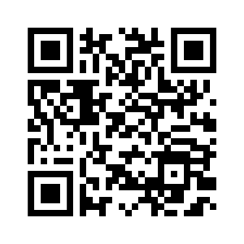  попередня реєстрація  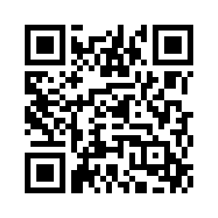  Jean Monnet Modules: секрети успішної заявки  Академічна мобільність Erasmus+: досвід учасників  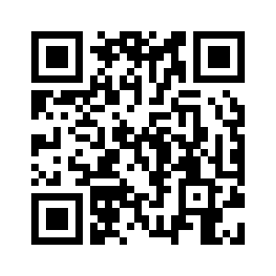  CBHE KA2: нюанси управління  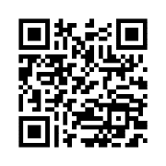  Круглий стіл «Ціннісні трансформації в українському суспільстві часів гібридної війни» |  | АДРЕСА  вул. Жуковського, 66 м. Запоріжжя 69600  znu.edu.ua  Дізнатися більше  euvolia.znu.edu.ua  euvolia.znu@gmail.com |  | - Запорізький національний університет  Національний Еразмус+ Офіс в Україні  ДНІ ERASMUS+ 2020  15 – 16 жовтня 2020 року  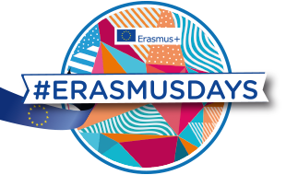

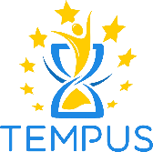
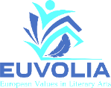
 | Програма заходів  10:00 ауд. 307 ІІІ корпус Четвер, 15 жовтня Урочисте відкриття. Вітальне слово ректора, виступи почесних гостей Проекти Erasmus+ у ЗНУ: здобутки та перспективи (Юрій Каганов, проректор з науково-педагогічної роботи ЗНУ) Презентація Української асоціації викладачів і дослідників європейської інтеграції (Ірина Сікорська, голова Правління APREI) Презентації проектів-переможців 2020 року  12:00 Тренінги та панельні дискусії: Jean Monnet Modules: секрети успішної заявки (І корпус, ауд. 61) KA2 CBHE: нюанси управління (ІІ корпус, ауд. 234)  Академічна мобільність Erasmus+: досвід учасників (І корпус, ауд. 62) |  | П’ятниця, 16 жовтня  10:00 – 13:00, ауд. 61, І корпус  ЦіННІСНІ ТРАНСФОРМАЦІЇ В УКРАЇНСЬКОМУ СУСПІЛЬСТВІ ЧАСІВ ГІБРИДНОЇ ВІЙНИ  Спікери:  Федір Турченко, доктор історичних наук, професор, автор книги «Проект Новоросія і новітня російсько-українська війна»  Марія Тахтаулова, керівниця Північно-східного територіального відділу Інституту національної пам’яті України  Світлана Бацюкова, авторка і координаторка ініціативи «Уроки Європи для шкіл України»  Катерина Акула, голова Громадської ради при виконавчому комітеті Запорізької міської ради  Модератори:  Юрій Каганов, доктор історичних наук, автор книги «Конструювання «радянської людини» (1953-1991): українська версія», співкоординатор JMM TEMPUS  Олена Тупахіна, співкоординаторка JMM EUVOLIA |  | 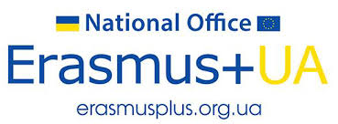  ПАРТНЕРИ  